ЗҮҮНБАЯН-УЛААН СУМЫН ХҮҮХДИЙН ЦЭЦЭРЛЭГ
ЗҮҮНБАЯН-УЛААН СУМЫН 2026 ОНЫ ДОТООД АУДИТЫН ХАГАС ЖИЛИЙН АЖЛЫН ТАЙЛАН
2026.06.29 Баян-Улаан

НЭГ. УДИРТГАЛ
Цэцэрлэгийн дотоод хяналтын баг нь 2026 оны дотоод аудитын ажлын төлөвлөгөөний дагуу хүүхдийн хоол хүнсний чанар, аюулгүй байдал, хоол үйлдвэрлэлийн үйл ажиллагаа, эрүүл ахуйн шаардлагын хэрэгжилт, хүнсний бүтээгдэхүүний хадгалалт болон хоолны цэсийн хэрэгжилтэд хагас жилийн хугацаанд тогтмол хяналт тавьж ажиллалаа.
Хяналт шалгалтын явцад зөрчил, дутагдал илэрсэн тохиолдолд хариуцсан ажилтанд тодорхой хугацаа өгч арилгуулах, хугацаа дууссаны дараа дахин шалгаж биелэлтийг баталгаажуулах зарчмаар ажилласан. Энэхүү тайланд 2026 оны эхний хагас жилд хийгдсэн дотоод хяналтын ажлын үр дүн, илэрсэн асуудал, авсан арга хэмжээ болон цаашид хэрэгжүүлэх ажлуудыг нэгтгэн тусгав.

ХОЁР. ДОТООД АУДИТЫН ЗОРИЛГО, ХАМРАХ ХҮРЭЭ

2.1. Зорилго
Хүүхдийн эрүүл мэндийг хамгаалах, насны онцлогт тохирсон шим тэжээллэг, аюулгүй хоол хүнсээр тогтмол хангах, хоол үйлдвэрлэлийн үйл ажиллагааг холбогдох стандарт, эрүүл ахуйн шаардлагын дагуу явуулахад дотоод хяналт тавих, илэрсэн зөрчлийг цаг тухайд нь арилгуулж, үйл ажиллагааг тасралтгүй сайжруулахад оршино.

2.2. Хамрах хүрээ
- Хүнсний бүтээгдэхүүний нийлүүлэлт, хүлээн авалт, бүртгэл
- Хүнсний бүтээгдэхүүний хадгалалт, агуулах болон хөргөгчийн нөхцөл
- Хоол үйлдвэрлэлийн технологи, жишиг цэсийн хэрэгжилт
- Гал тогоо, тоног төхөөрөмж, ажилчдын эрүүл ахуй
- Хоолны дээж хадгалалт, хяналтын бүртгэл, дэвтэр хөтлөлт

2.3. Хяналтын арга
Дотоод хяналтын баг нь төлөвлөгөөт болон гэнэтийн үзлэг, бүртгэл баримт бичгийн хяналт, ажлын байран дээрх ажиглалт, тогооч болон ажилтнуудтай хийсэн ярилцлага, хоолны амт чанарыг шалгах зэрэг аргуудыг хослуулан хэрэглэв.

ГУРАВ. ХЯНАЛТЫН ҮР ДҮН

3.1. Хүнсний бүтээгдэхүүний нийлүүлэлт, хүлээн авалт
Цэцэрлэгт хэрэглэж буй хүнсний бүтээгдэхүүнийг баталгаатай, гэрээт нийлүүлэгч байгууллагаас тогтмол авч, шинэхэн, чанарын шаардлага хангасан бүтээгдэхүүнээр хүүхдийн хоолыг хангаж байна. Бүтээгдэхүүнийг хүлээн авахдаа чанар, сав баглаа боодлын бүрэн бүтэн байдал, үйлдвэрлэсэн болон хадгалах хугацаа, шошгоны мэдээллийг шалгаж, хүлээн авалтын бүртгэлд тухай бүр тэмдэглэн хөтөлж байна.
Хяналтын явцад хүлээн авалтын бүртгэл тогтмол хөтлөгдөж байгаа нь нийлүүлэгдсэн бүтээгдэхүүний гарал үүсэл, чанарыг мөшгөх боломжийг бүрдүүлж байгааг тэмдэглэв.

3.2. Хүнсний бүтээгдэхүүний хадгалалт
Хүнсний агуулах, хөргөгч, хөлдөөгчийн ариун цэврийг сахиулж, бүтээгдэхүүнийг төрөл тус бүрээр нь ангилан, хадгалах горимын дагуу байршуулсан байдалд хяналт тавьсан. Хөргөгчийн хэмийн бүртгэл хөтлөлт, хадгалах хугацаа дөхсөн бүтээгдэхүүнийг түрүүлж хэрэглэх зарчим (эхэлж орсныг эхэлж гаргах) мөрдөгдөж буйг шалгав.

3.3. Хоол үйлдвэрлэл, цэсийн хэрэгжилт
Тогооч нар хүүхдийн хоолыг батлагдсан жишиг цэсний дагуу бэлтгэн олгож ажилласан. Түүнчлэн өдөр тутмын хоолонд мах, сүү, үр тариа, жимс жимсгэнийг нэмэлтээр оруулж, хүүхдийн хоол тэжээлийн хэрэгцээг хангахад анхаарч байна.
Дотоод хяналтын багаас тогооч нарт байгууллага дээрээ өөрсдийн гараар өглөөний цайнд боов, боорцог болон гурилан бүтээгдэхүүн бэлтгэхдээ хүүхдийн насанд тохирсон орц, нормын дагуу хийж байхыг зөвлөсөн. Энэхүү зөвлөмжийг тогооч нар ажилдаа хэрэгжүүлэн ажиллаж байна.
Хоол бүрээс дээж авч, дээжийн дэвтэрт бүртгэн, тогтоосон хугацаанд хадгалж байгаа болон хоолны амт чанар, технологид тавих хяналтын бүртгэл тогтмол хөтлөгдөж байгааг шалгаж баталгаажуулав.

3.4. Эрүүл ахуйн шаардлагын хэрэгжилт
Гал тогооны өрөө, хоол бэлтгэх болон угаалгын хэсэг, тоног төхөөрөмж, аяга таваг, ажлын хэрэгслийн цэвэрлэгээ, ариутгалыг тогтоосон хуваарийн дагуу хийж байгаа эсэх, тогооч нарын ажлын хувцас, хувийн ариун цэврийн байдалд хяналт тавьсан. Түүхий болон болсон хүнсийг тусад нь боловсруулах, огтлох хэрэгслийг ялган хэрэглэх шаардлагын хэрэгжилтийг шалгав.

3.5. Хяналтын үр дүнгийн нэгтгэл
№ | Хяналтын чиглэл | Үр дүн, тэмдэглэл
1 | Хүнсний нийлүүлэлт, хүлээн авалт | Гэрээт нийлүүлэгчээс тогтмол авч, хүлээн авалтын бүртгэл хөтлөгдөж байна.
2 | Хүнсний хадгалалт | Ангилан хадгалалт, хөргөгчийн хэмийн бүртгэлд тогтмол хяналт тавьж байна.
3 | Жишиг цэсийн хэрэгжилт | Батлагдсан жишиг цэсийн дагуу хоол бэлтгэн олгож байна.
4 | Гурилан бүтээгдэхүүний орц норм | Зөвлөмж өгсөн, тогооч нар хэрэгжүүлж байна.
5 | Хоолны дээж, хяналтын бүртгэл | Дээжийн дэвтэр, амт чанарын бүртгэл хөтлөгдөж байна.
6 | Эрүүл ахуйн шаардлага | Цэвэрлэгээ, ариутгалыг хуваарийн дагуу хийж байна.

ДӨРӨВ. ИЛЭРСЭН ЗӨРЧИЛ, АВСАН АРГА ХЭМЖЭЭ
Хяналт шалгалтын явцад илэрсэн зөрчил, дутагдлыг хариуцсан ажилтанд тухай бүр танилцуулж, арилгах хугацаа тогтоон үүрэг өгсөн. Тогтоосон хугацаа дууссаны дараа дахин шалгаж, зөрчлийг бүрэн арилгуулсан эсэхийг баталгаажуулж ажилласан. Мөн тогооч нарт хүүхдийн насанд тохирсон орц, норм баримтлах, бүртгэл хөтлөлтийг тогтмолжуулах чиглэлээр зөвлөгөө, мэргэжил арга зүйн туслалцаа үзүүлэв.

ТАВ. ДҮГНЭЛТ
2026 оны эхний хагас жилийн байдлаар цэцэрлэгийн хүүхдийн хоол хүнсний чанар, аюулгүй байдлыг хангах чиглэлээр тогтмол хяналт тавьж, хүнсний бүтээгдэхүүний нийлүүлэлт, хүлээн авалт, хадгалалт, хоол үйлдвэрлэл, жишиг цэсийн хэрэгжилт болон эрүүл ахуйн шаардлагын биелэлт хангалттай түвшинд хэрэгжиж байна гэж дүгнэв. Дотоод хяналтын багаас өгсөн зөвлөмжийг тогооч нар хүлээн авч, ажилдаа хэрэгжүүлж байгаа нь хоолны чанарыг сайжруулахад эерэг нөлөө үзүүлж байна.

ЗУРГАА. ЦААШИД ХЭРЭГЖҮҮЛЭХ АЖИЛ, ЗӨВЛӨМЖ
- Хүнсний бүтээгдэхүүнийг зөвхөн баталгаатай, гэрээт нийлүүлэгчээс авч, хүлээн авалтын бүртгэлийг тогтмол, үнэн зөв хөтлөх.
- Хөргөгч, агуулахын хэм, чийгийн бүртгэлийг өдөр бүр хөтөлж, хадгалах хугацааг тогтмол шалгах.
- Батлагдсан жишиг цэс болон хүүхдийн насанд тохирсон орц, нормыг чанд мөрдөх.
- Хоолны дээж авах, хадгалах журмыг мөрдөж, дээжийн дэвтэр болон амт чанарын хяналтын бүртгэлийг тасралтгүй хөтлөх.
- Гал тогооны ажилтнуудад эрүүл ахуй, хүнсний аюулгүй байдлын сургалтыг тогтмол зохион байгуулах.
- Дотоод хяналтыг 2026 оны хоёрдугаар хагас жилд төлөвлөгөөний дагуу үргэлжлүүлэн хэрэгжүүлж, илэрсэн зөрчлийг хугацаанд нь арилгуулах.

ДОЛОО. ФОТО ЗУРАГ
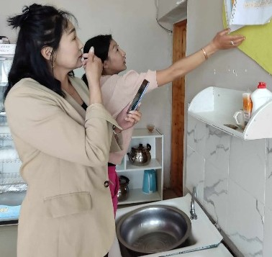  Зураг 1. Гал тогооны мэдээллийн самбар, бүртгэлийг шалгаж буй нь | 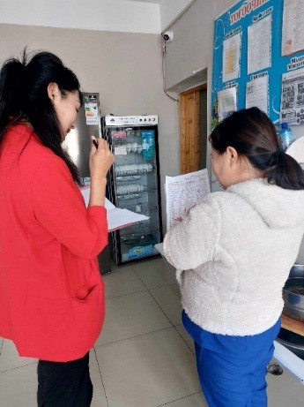  Зураг 2. Хөргөгчийн хэм, хадгалалтын бүртгэлийг шалгаж буй нь
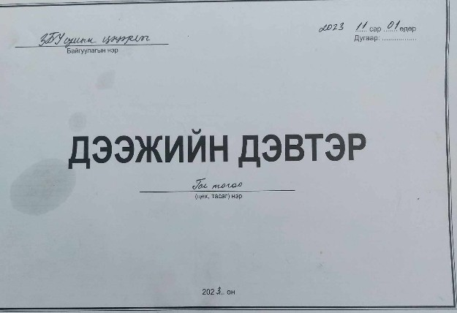  Зураг 3. Хоолны дээжийн дэвтэр | 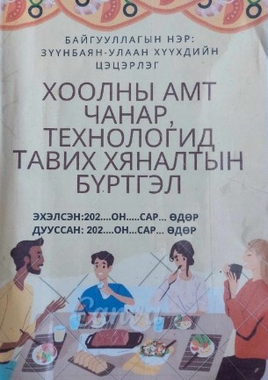  Зураг 4. Хоолны амт чанар, технологид тавих хяналтын бүртгэл
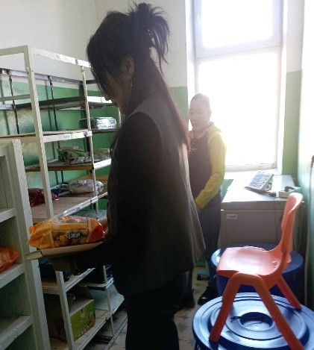  Зураг 5. Хүнсний агуулах, хадгалалтын нөхцөлийг шалгаж буй нь | 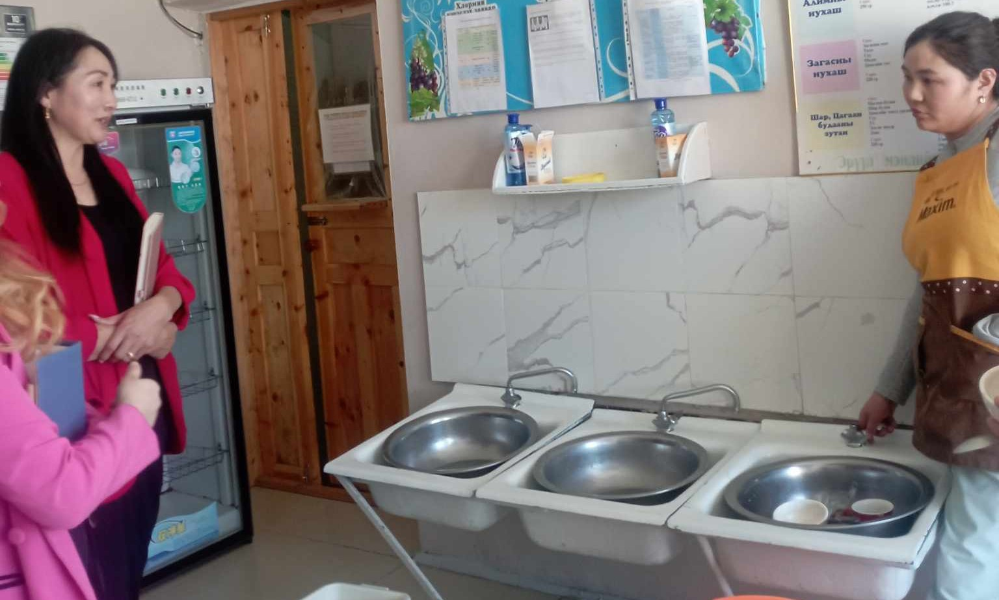  Зураг 6. Хоол үйлдвэрлэлийн болон угаалгын хэсэг
ТАЙЛАН ГАРГАСАН:
Дотоод хяналтын багийн ахлагч …………………… / /
Багийн гишүүд …………………… / /

